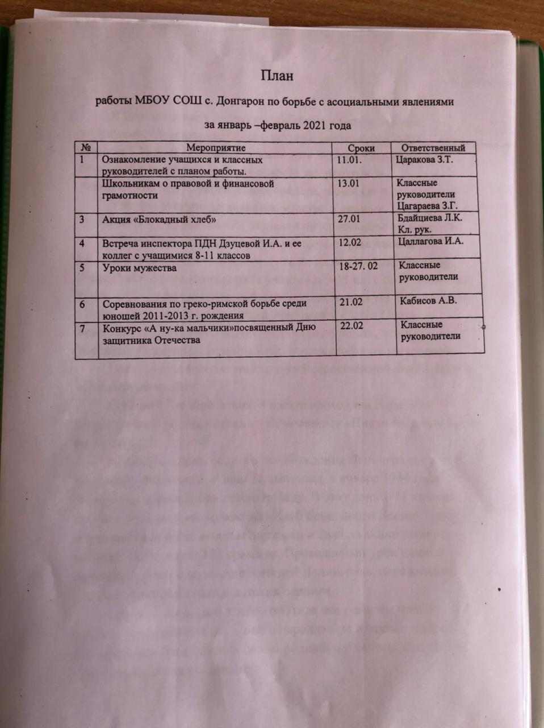

В школе прошел месячник по борьбе с асоциальными явлениями. Месячник начался с встречи инструктора ПДН Дзуцевой И.А. и ее коллег с учащимися 8-11 кл. Они провели беседу об уголовной ответственности подростков за распространение наркотических средств, «Знай свои прова».
Учащиеся приняли активное участие в диалоге. Пошев А., Цховребов С., Шавлохов Р., задавали интересующие их вопросы.
Школьникам о правовой и финансовой грамотности рассказали Батырбек Хадарцев и его коллеги с «Alania Busihegg Accelehator», они познакомили учащихся 9-11 кл. с программой по вовлечению молодежи республики в экономическую деятельность. Очень много вопросов задавали учащиеся 9 класса Пошев А., Кабулов А., их интересовало с чего надо начинать, чтобы бизнес успешно развивался. Встреча была интересной и плодотворной.
Наша школа присоединилась ко Всероссийской акции памяти «Блокадный хлеб».
С 18 по 27 января в нашей школе проходила Неделя по патриотическому воспитанию обучающихся «Никто не забыт ничто не забыто»,
27 января –День полного освобождения Ленинграда от фашистской блокады. Ровно 76 лет назад, в январе 1944 года Ленинград отпраздновал свою победу. В этот день 1-11 классах прошел единый урок мужества «Хлеб блокадного Ленинграда», обучающимся были выданы листовки и символ акции памяти - кусочек хлеба весом 123 граммов. Проведенный урок памяти напомнил детям о мужестве жителей Ленинграда, переживших блокаду, и оставил след в детских сердцах.
Акция «Блокадный хлеб» охватила все регионы нашей страны- присоединяйтесь к ней и передавайте память о подвиге ленинградцев-блокадников своим родным и близким. Сохраним историческую память вместе!
Активное участие приняли классный руководитель 7 класса Мильдзихова Ф.Г., классный руководитель 9 класса Царакова З.Т., учащиеся: Пошев Акрамат, Пугоева Эльмира, Кабулов Артур, Кусраев Денис.
Во всех классах прошли Уроки Мужества, беседы, просмотры фильмов.
Цель этих уроков воспитание чувства гражданственности и любви к Родине.
Урок мужества в 1 классе начался с показа слайдов, на этом фоне звучали стихи о Родине, о мужестве. Учащиеся Алборов А., Ботажев Абдул, Хашиев А., выразительно читали стихи Л.Ошанина.
Интересным был урок мужества в 9 классе классный руководитель Царакова З.Т.. Он был посвящен героям нашего времени: Зауру Джибилову, Роману Филиппову, А. Прохоренко, Олегу Пешкову.
Учащиеся 9 класса Цховребов С. и Хашиева А. выпустили газеты, посвященные героям.
Рассказы учащихся Кабулова Артура и Кусраева Дениса никого не оставили равнодушными.
Конкурс, посвященный Дню защитника Отечества провела классный руководитель 2 класса Джиоева В.Д. Дети окунулись в повседневную жизнь солдата. В состязаниях они проявляли ум, смекалку, ловкость, мужество.

В с.Донгарон прошло, уже ставшее традиционным, первенство села по греко-римской борьбе среди юношей 2011, 2012, 2013г.г.р.организатором турнира выступила администрация Донгаронского сельского поселения.

В соревнованиях приняли участие более 60 человек как местных, так и из спортивных школ г. Владикавказа,
На первенстве было много юных борцов, делающих первые шаги в этом виде спорта, Тем не менее, поединки выдались зрелищными. Все участники демонстрировали атакующую борьбу, волевой характер. Но не всем улыбалась фортуна.
Неплохую борьбу показывали и донгаронские мальчики, однако никому не удалось подняться на 1-ю ступень пьедестала почета.
В весовой категории до 24 кг. серебряным призером стал Денис Шафиев. Бронзовых медалей удостоились: в/к 26кг. – Давид Шафиев, в/к 29 кг – Ацамаз Алборов; в/к 29 кг – Давид Дьяконов; в/к 35 кг – Давид Догузов; в/к 45 кг – Артур Алборов.
Команда Донгаронского клуба «АРС» заняла 3-е общекомандное место.
Юные борцы, их родители, а также тренер Алан Кабисов благодарят главу администрации Донгаронского сельского поселения Эрика Булкаева за помощь в организации и проведении первенства.

